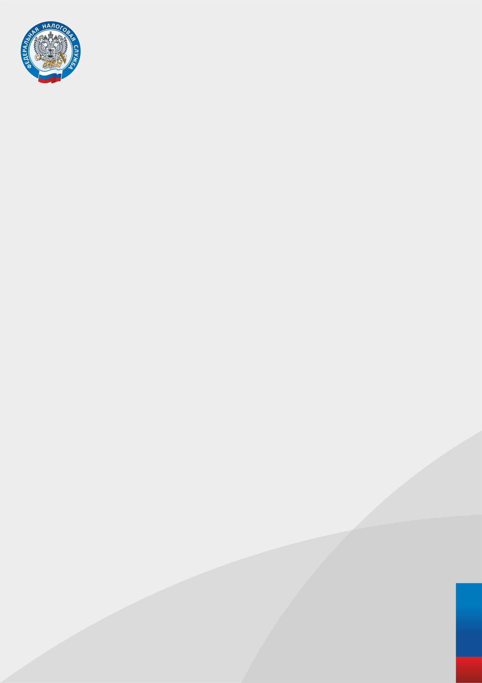

**Управление Федеральной**

**налоговой службы по Ленинградской области**

**Уважаемые налогоплательщики!**

Управление ФНС России по Ленинградской области приглашает Вас и (или) Ваших представителей принять в вебинаре о нарушениях налогового законодательства при привлечении лиц, применяющих налог на профессиональный доход – «самозанятых», для выполнения работ (оказания услуг).

Проведение указанного мероприятия запланировано на

**10 ноября 2021 года в 14:00.**

Ссылка для регистрации:

http://b10031.vr.mirapolis.ru/mira/miravr/0316605741

Вопросы для вебинара направлять по адресу электронной почты

a.vinokurova.r4700@nalog.ru   
не позднее **09.11.2021**.